Тема: ПОСУДА
- Рассмотреть вместе с ребенком картинки. Познакомить его с названиями предметов посуды и попросить показать следующие части: носик, крышку, ручки, края (стенки), донышко... Закрепить в словаре обобщающее понятие «посуда».
- Познакомить ребенка с понятиями «чайная посуда», «столовая посуда», «кухонная посуда».
- Упражнение «Помощница»: Помоги девочке Тане поставить чайную посуду на поднос, столовую — на обеденный стол, а кухонную — в шкафчик.
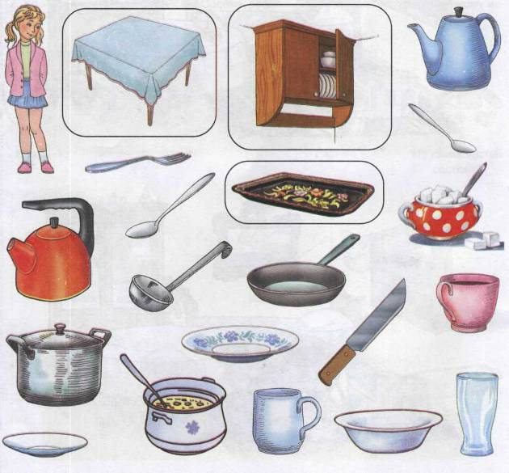

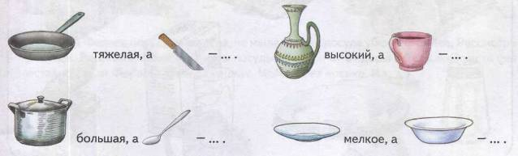
4. Упражнение «Скажи наоборот». Закончить предложения (картинка выше).
5. Упражнение «Подбирай, называй, запоминай»: Закончи предложения (подбери и
назови как можно больше слов-действий):
Покупая в магазине посуду покупатель (что делает?) выбирает, рассматривает и т.д. Ухаживая за посудой человек (что делает?) ....
- Рассказать ребенку, из каких материалов изготавливают посуду. Объяснить значение
слова «хрупкая». Упражнение «Из чего — какой?»: Закончи предложения:
Если вилка из пластмассы, она пластмассовая.
Если нож из стали, он .... Если тарелка из бумаги, она ....
Если ложка из металла, она.... Если чашка из фарфора, она ....
Если кувшин из глины, он .... Если блюдце из стекла, оно ....
- . Упражнение «Расскажи-ка»: Составь рассказы о предметах посуды по предложенному наглядному плану.
